Практически-творческий проект.

Тема: «Знатоки сказок А.С.Пушкина».
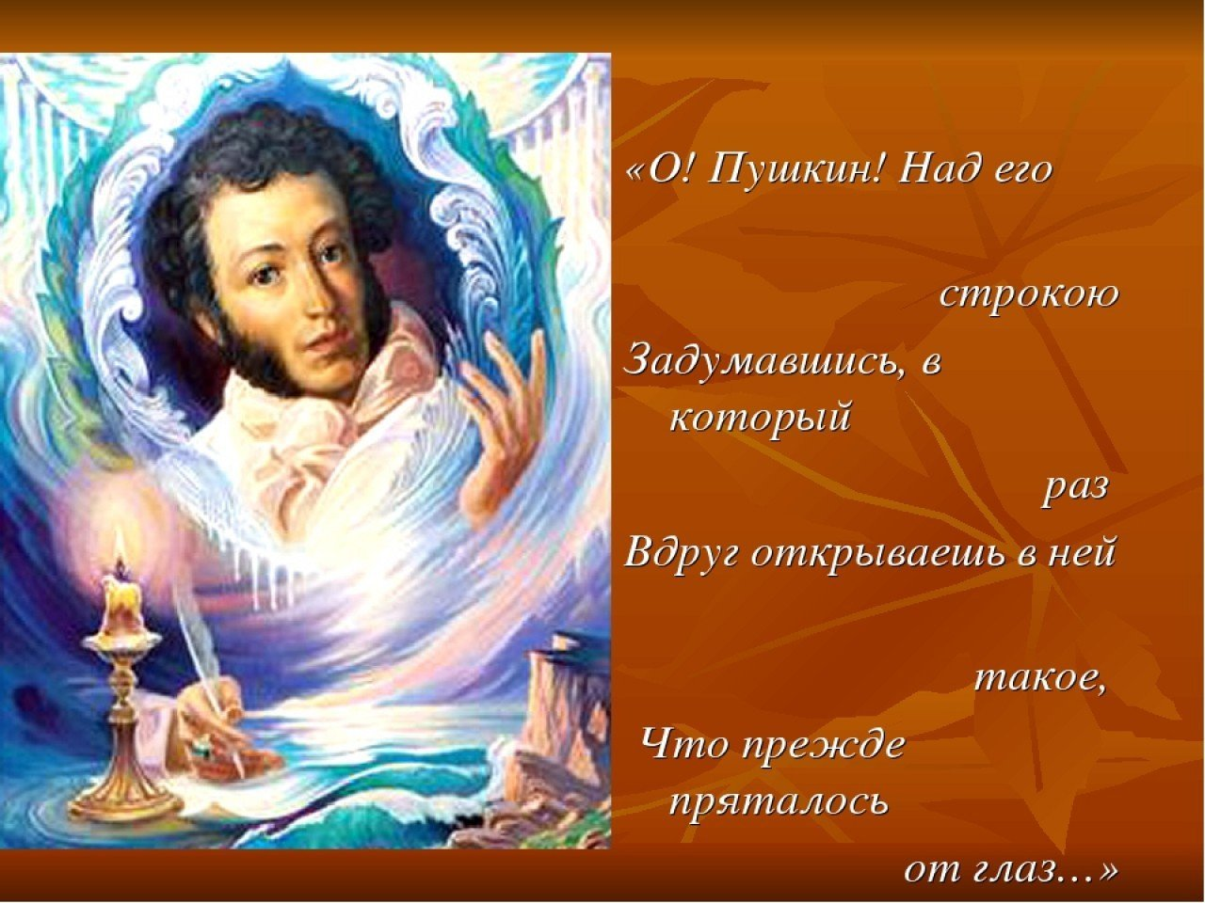

Воспитатель группы компенсирующей направленности «Незабудки» Журавлева М.В.
МБДОУ№18 г.Иваново 2023г.
Вид проекта:
Комплексный, познавательно-творческий.
Продолжительность: -2 недели.( с 30.01 по 10.02.23г.)
Актуальность проекта:
Чтение художественной литературы способствует формированию у детей
целостной картины мира, интеллектуальных и личностных качеств, развитию
художественно-творческих способностей. Давно известно, что отточенный язык
А.С. Пушкина – лучшее средство для работы над риторикой и культурой речи
детей. Благодаря легкости стиха, яркой и понятной образности его творчества
доступно дошкольникам. Пушкинские сказки приобщают маленького читателя к
общечеловеческим культурным ценностям и богатству родного языка.
Искусство – одно из мощных средств воспитания
чувств, поэтому надо учить детей понимать и любить произведения
литературы, живописи, музыки. Научить понимать, что важную роль играют
и художественные средства, с помощью которых художник создаёт образ.
Одним из самых ярких творцов художественных образов является А.С.
Пушкин. Напевность, ритмичность, лаконичность, выразительность,
музыкальность его стихов всегда находит отклик в душе, как взрослого, так и
ребёнка. Задача взрослых как можно раньше познакомить ребёнка с
творчеством А.С. Пушкина и сделать его стихи, сказки частью внутреннего
мира подрастающего поколения.
Цели: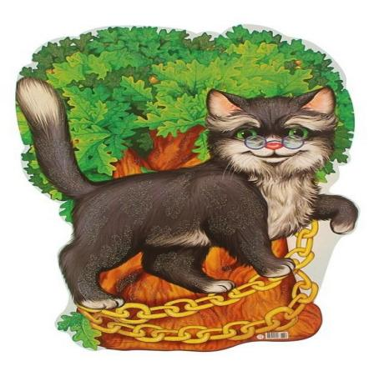
- нравственно-эстетическое развитие детей через знакомство с творчеством
А.С.Пушкина;

- приобщение детей к богатствам русской художественной литературы на
примере творчества А.С.Пушкина;
- развитие творческих способностей, фантазии детей;
- содействие гармонизации отношений между взрослыми и детьми, между
самими взрослыми.
Задачи:
Дети:
- познакомить с творчеством А.С.Пушкина;
- способствовать накоплению эстетического опыта, читая и обсуждая
литературные произведения;
- воспитывать культуру речи, учить детей рассуждать, развивать умения
применять свои знания в беседе, добиваться связных высказываний;
- обогащать и расширять словарный запас детей.
- формировать умение выразительно читать стихи, инсценировать эпизоды
сказок;
- развивать артистические способности;
- развивать у детей образное мышление, фантазию, творческие способности;
- знакомить с классическими произведениями композиторов, созданными по
сказкам А.С.Пушкина;
- формировать навыки сотрудничества;
- воспитывать чувства дружбы и коллективизма.
- развивать коммуникабельность и умение общаться со взрослыми людьми в
разных ситуациях;
- побуждать детей обращаться к взрослым с вопросами, суждениями; к
речевому общению между собой;
Родители:
- создание в семье благоприятных условий для развития ребенка, с учетом
опыта детей приобретенного в детском саду;
- развитие совместного творчества родителей и детей;
- развивать у родителей способность видеть в ребенке личность, уважать его
мнение, обсуждать с ним предстоящую работу;
- заинтересовать родителей жизнью группы, вызвать желание участвовать в
Ней.
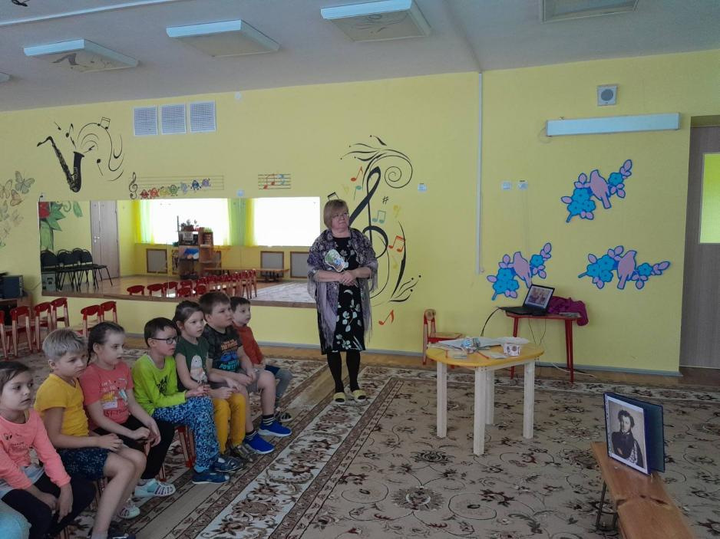

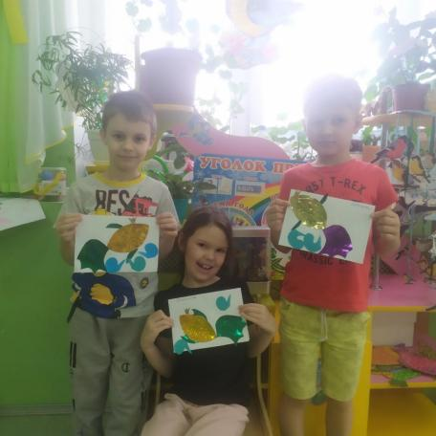
Предполагаемый результат:
- развитие интереса к творчеству А.С. Пушкина, к русской литературе;
- развитие у детей познавательной активности, творческих способностей,
коммуникативных навыков;
- совершенствование звукопроизношения, выразительности и связной речи
детей.
- содействие творческому развитию детей;
- развитие эмоциональной отзывчивости;
- гармонизация отношений между взрослыми и детьми
Продукт проектной деятельности:
-Тематический досуг «Знатоки пушкинских сказок».
-Книжки-малышки.
- изготовление макетов «Лукоморье», «Ель растет перед дворцом», картины
« По сказкам Пушкина»; игрушек «Золотая рыбка», «Золотой петушок»
- рисунки, поделки, работы по аппликации по сказкам А.С Пушкина.
Презентация проекта:

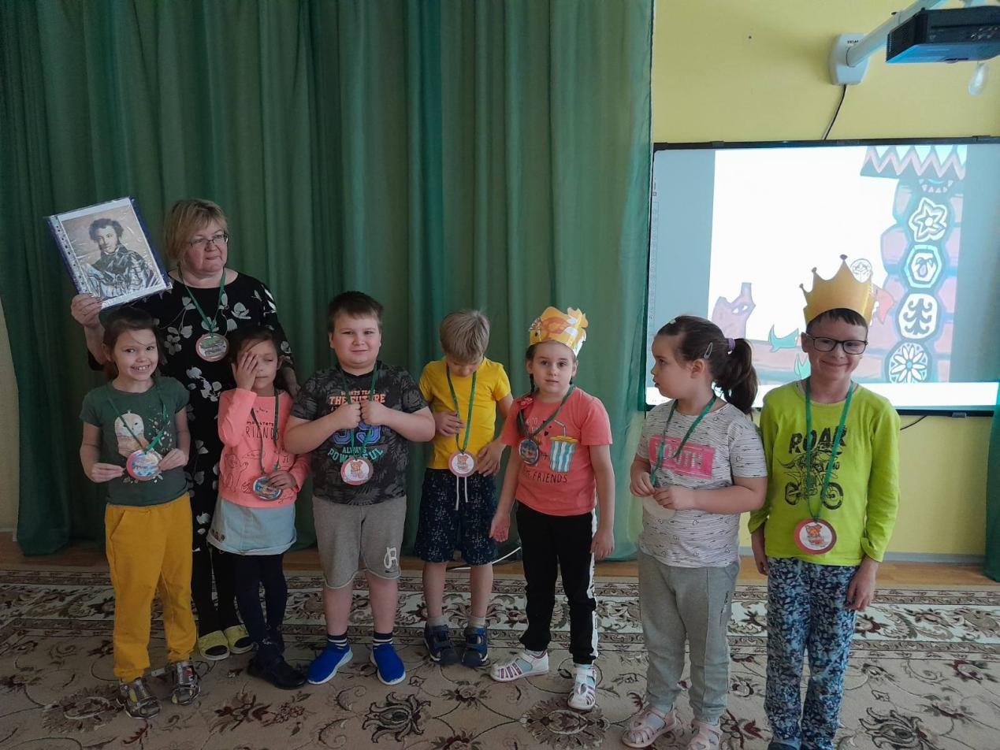Основные этапы реализации проекта:
Подготовительный:
- опрос родителей и детей о том, какие книги дома читают, есть ли в
домашней библиотеке произведения А.С Пушкина;
- обсуждение проекта, выяснение возможностей, средств, необходимых для
реализации проекта;
- подбор методической, художественной литературы , иллюстративного,
музыкального материала по теме проекта;
- подбор материала для изобразительной и продуктивной деятельности;
- составление плана работы
Основной
Работа на занятиях.
1.Рассказ воспитателя о Пушкине.
2.Беседа по сказке Пушкина « Сказка о
царе Салтане…»
3.Заучивание стихотворения А.С Пушкина
« У лукоморья дуб зеленый…»

4. Литературная викторина по сказкам
А.С. Пушкина
5 .Сотрудничество с семейной библиотекой по подбору книг А.С.Пушкина.
1.Рассматривание портрета А.С.Пушкина,
кисти В.А.Тропинина.
2.Рассматривание иллюстраций
В.Конашевича в детских изданиях сказок
А.С Пушкина
3.« Люблю я Пушкина творенья…»
Лепка
1.«Белка песенки поет, да орешки все
грызет»
- «Лукоморье»

Рисование 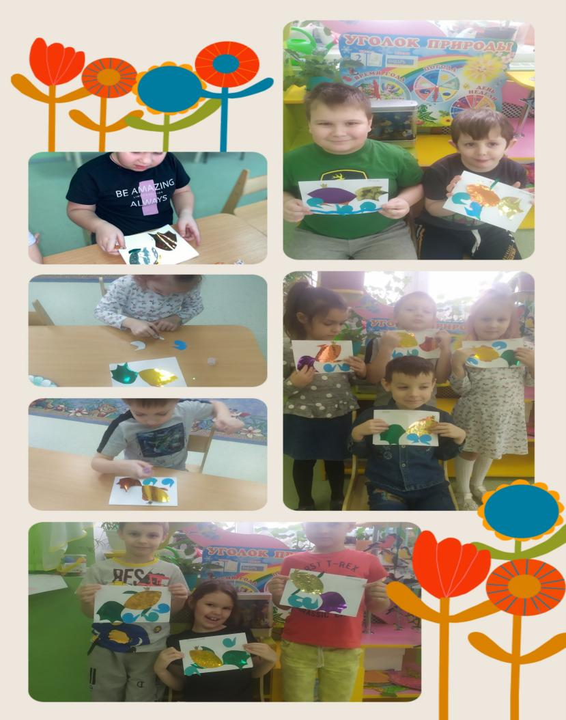
1.«Ель растет перед дворцом…»
2. «По сказке о царе Салтане»
3. «У лукоморья дуб зеленый»
4. «Сказочный дворец»
5. «Петушок с высокой спицы..» 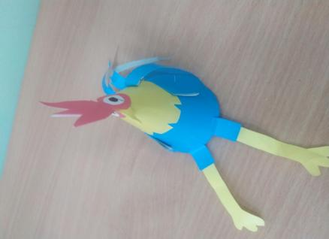
6. «Царство золотой рыбки»
7.« По дорогам сказок 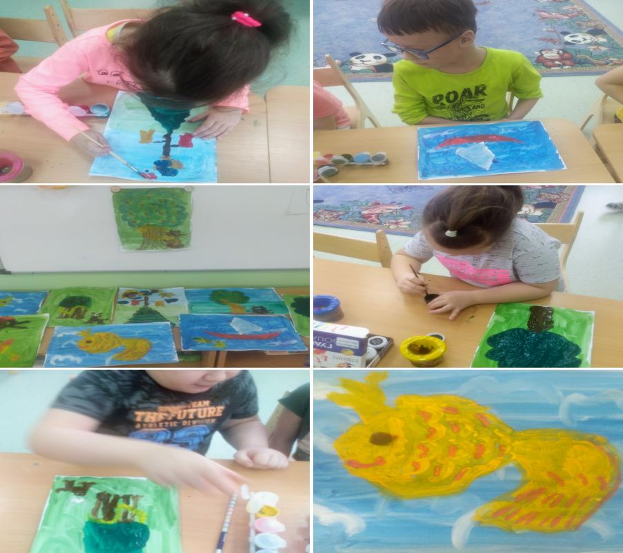Пушкина»
Раскраски по сказкам.
Изготовление книжек-малышек с рисунками детей
.Аппликация:
«Лукоморье»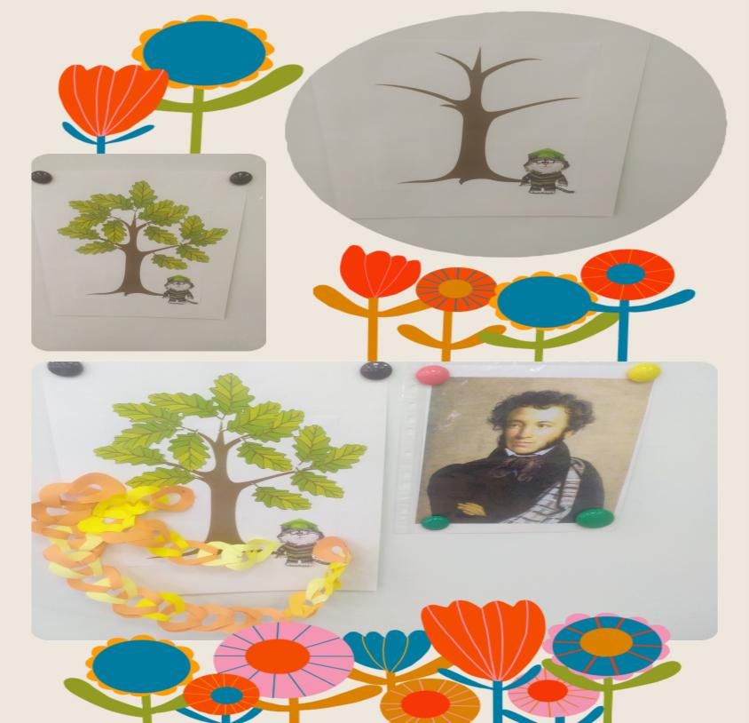
- Слушание:
- «Три чуда: Белка, Богатыри,

Царевна Лебедь»; «Полет шмеля»
« Океан море» Н. Римского-
Корсакова
Совместная деятельность детей и воспитателя.
1. Чтение сказок А.С. Пушкина: « Сказка о царе Салтане, о сыне его
могучем богатыре Гвидоне Салтановиче и прекрасной царевне
Лебеди», «Сказка о рыбаке и рыбке», «Золотой петушок», «Сказка о
мертвой царевне и семи богатырях».
2. Рассматривание и сравнение иллюстраций в детских книгах
различных изданий.
3. Игры –драматизации по сказкам.(«Три девицы под окном», «Гости у
царя Салтана», «Петушок с высокой спицы», «Свет мой, зеркальце,
скажи» и др.) 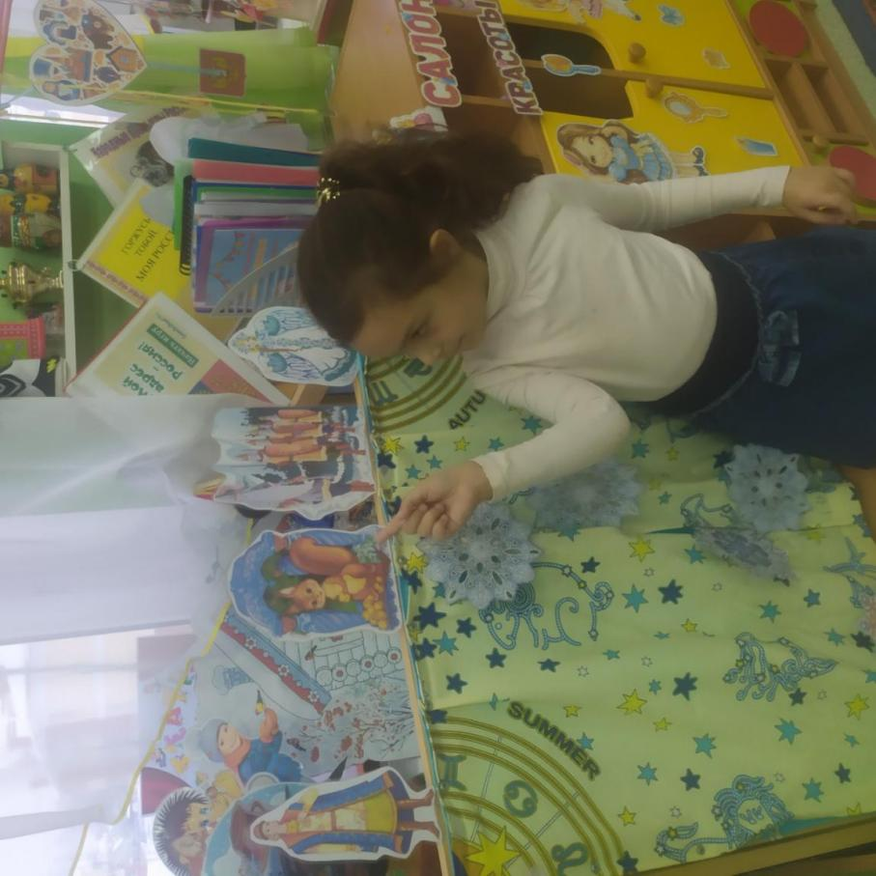
4. Конкурс чтецов отрывков из произведений А.С. Пушкина .
5. Игры на звукоподражание «Превращения князя Гвидона».
6. Игра-фантазия "Если б я поймал золотую рыбку.”
7. Пушкинская игротека – дидактические игры по произведениям А.С.
Пушкина («Какой сказочный герой лишний?», «Найди предметы из
сказок Пушкина» и др.)
- Викторина по математике «Герои сказок Пушкина в цифрах»

- . Оформление выставки детских работ по сказкам А.С.Пушкина
- Просмотр презентаций на темы: «А.С.Пушкин-биография»,
- Презентация к викторине по сказкам А.С.Пушкина;
- Фильм-презентация «День памяти А.С.Пушкина».
- Мультфильмы: «Сказка о рыбаку и рыбке», «Сказка о царе Салтане», «Сказка о мертвой царевне», «Сказка о золотом петушке».
- Аудиозаписи сказок А.С.Пушкина.
- Дидактические игры на липучках «У Лукоморья», пазлы и пазлы -вертушки с сюжетами сказок Пушкина,»Орешки для белки»,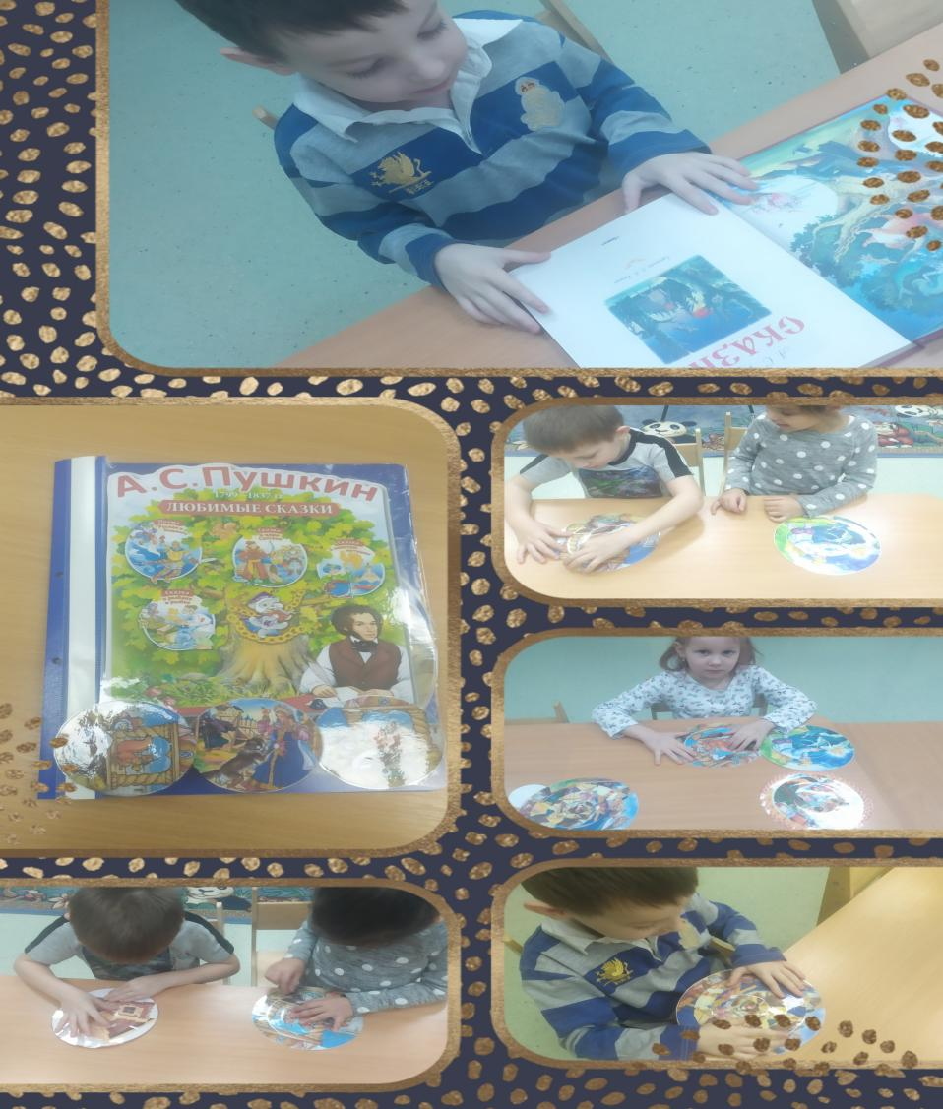
- Игры с кубиком Блума по сказкам А.С.Пушкина;
- Игры с додекаэдром по отрывкам из сказок.
18.Работа с материалом из «Рюкзачка знаний».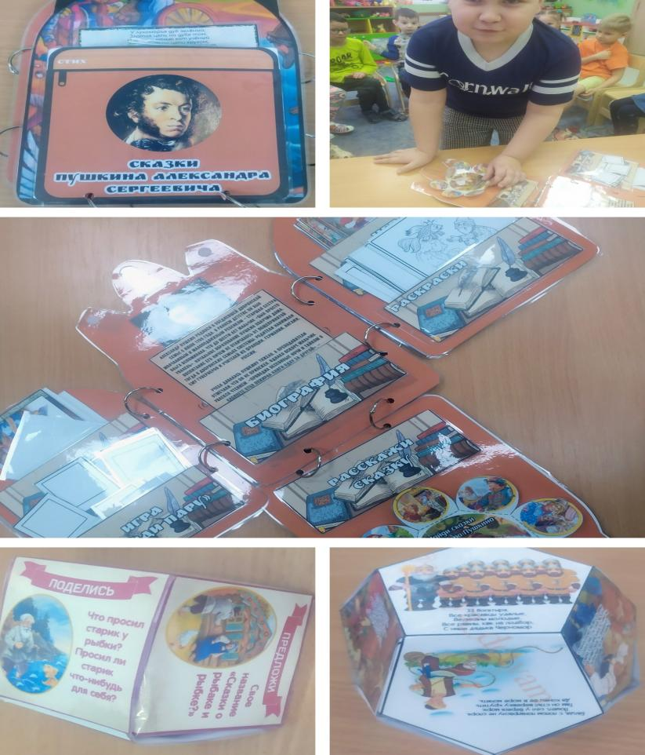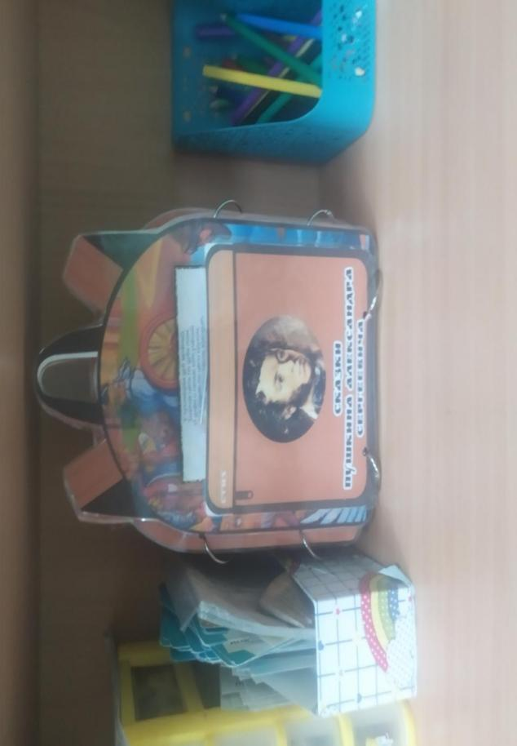

Совместная деятельность детей и родителей.
1. Чтение сказок, просмотр мультфильмов, художественных фильмов
по сказкам А.С. Пушкина.
2. Заучивание отрывков из сказок.
3. Совместное творчество родителей и детей по изготовлению игрушек,
поделок, рисунков по сказкам.
4. Изготовление костюмов для драматизаций.
Заключительный этап:
1. Оформление выставки «По дорогам сказок А.С.Пушкина»;
2. Развлечение «Знатоки сказок А.С.Пушкина»
3. Проведение итогов проектной деятельности
